# 习近平：在经济社会领域专家座谈会上的讲话

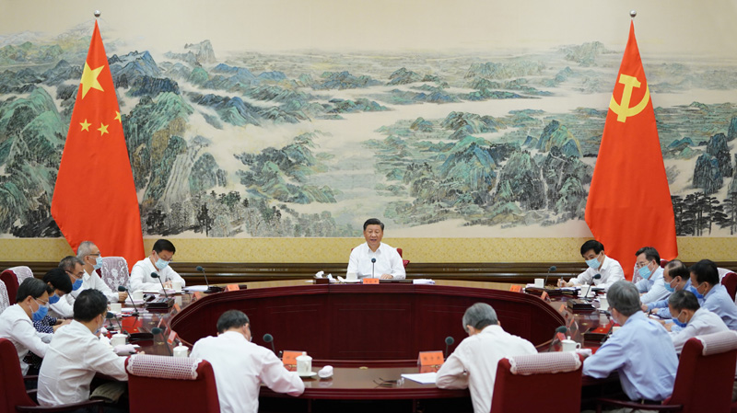

　　8月24日，中共中央总书记、国家主席、中央军委主席习近平在中南海主持召开经济社会领域专家座谈会并发表重要讲话。新华社记者 李学仁 摄

**在经济社会领域专家座谈会上的讲话**

**（2020年8月24日）**

**习近平**

　　今天，我们召开经济社会领域专家座谈会，听听大家对“十四五”规划编制的意见和建议。出席今天座谈会的，既有经济学家，也有社会学家。刚才，专家学者们做了很好的发言。大家从各自专业领域出发，对“十四五”时期发展环境、思路、任务、举措提出了很有价值的意见和建议，听了很受启发，参会的其他专家提交了书面发言，请有关方面研究吸收。下面，我就正确认识和把握中长期经济社会发展重大问题讲点意见。

　　用中长期规划指导经济社会发展，是我们党治国理政的一种重要方式。从1953年开始，我国已经编制实施了13个五年规划（计划），其中改革开放以来编制实施8个，有力推动了经济社会发展、综合国力提升、人民生活改善，创造了世所罕见的经济快速发展奇迹和社会长期稳定奇迹。实践证明，中长期发展规划既能充分发挥市场在资源配置中的决定性作用，又能更好发挥政府作用。

　　“十四五”时期是我国全面建成小康社会、实现第一个百年奋斗目标之后，乘势而上开启全面建设社会主义现代化国家新征程、向第二个百年奋斗目标进军的第一个五年，我国将进入新发展阶段。凡事预则立，不预则废。我们要着眼长远、把握大势，开门问策、集思广益，研究新情况、作出新规划。

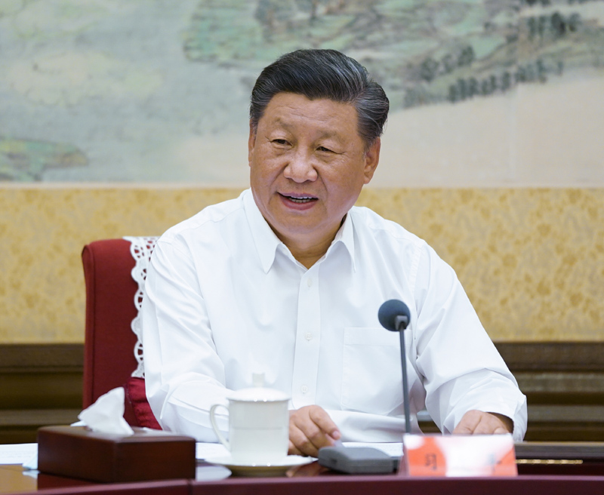

　　8月24日，中共中央总书记、国家主席、中央军委主席习近平在中南海主持召开经济社会领域专家座谈会并发表重要讲话。新华社记者 李学仁 摄

　　第一，以辩证思维看待新发展阶段的新机遇新挑战。党的十九大以来，我多次讲，当今世界正经历百年未有之大变局。当前，新冠肺炎疫情全球大流行使这个大变局加速变化，保护主义、单边主义上升，世界经济低迷，全球产业链供应链因非经济因素而面临冲击，国际经济、科技、文化、安全、政治等格局都在发生深刻调整，世界进入动荡变革期。今后一个时期，我们将面对更多逆风逆水的外部环境，必须做好应对一系列新的风险挑战的准备。

　　国内发展环境也经历着深刻变化。我国已进入高质量发展阶段，社会主要矛盾已经转化为人民日益增长的美好生活需要和不平衡不充分的发展之间的矛盾，人均国内生产总值达到1万美元，城镇化率超过60%，中等收入群体超过4亿人，人民对美好生活的要求不断提高。我国制度优势显著，治理效能提升，经济长期向好，物质基础雄厚，人力资源丰厚，市场空间广阔，发展韧性强大，社会大局稳定，继续发展具有多方面优势和条件。同时，我国发展不平衡不充分问题仍然突出，创新能力不适应高质量发展要求，农业基础还不稳固，城乡区域发展和收入分配差距较大，生态环保任重道远，民生保障存在短板，社会治理还有弱项。

　　总之，进入新发展阶段，国内外环境的深刻变化既带来一系列新机遇，也带来一系列新挑战，是危机并存、危中有机、危可转机。我们要辩证认识和把握国内外大势，统筹中华民族伟大复兴战略全局和世界百年未有之大变局，深刻认识我国社会主要矛盾发展变化带来的新特征新要求，深刻认识错综复杂的国际环境带来的新矛盾新挑战，增强机遇意识和风险意识，准确识变、科学应变、主动求变，勇于开顶风船，善于转危为机，努力实现更高质量、更有效率、更加公平、更可持续、更为安全的发展。

　　第二，以畅通国民经济循环为主构建新发展格局。今年以来，我多次讲，要推动形成以国内大循环为主体、国内国际双循环相互促进的新发展格局。这个新发展格局是根据我国发展阶段、环境、条件变化提出来的，是重塑我国国际合作和竞争新优势的战略抉择。近年来，随着外部环境和我国发展所具有的要素禀赋的变化，市场和资源两头在外的国际大循环动能明显减弱，而我国内需潜力不断释放，国内大循环活力日益强劲，客观上有着此消彼长的态势。对这个客观现象，理论界进行了很多讨论，可以继续深化研究，并提出真知灼见。

　　自2008年国际金融危机以来，我国经济已经在向以国内大循环为主体转变，经常项目顺差同国内生产总值的比率由2007年的9.9%降至现在的不到1%，国内需求对经济增长的贡献率有7个年份超过100%。未来一个时期，国内市场主导国民经济循环特征会更加明显，经济增长的内需潜力会不断释放。我们要坚持供给侧结构性改革这个战略方向，扭住扩大内需这个战略基点，使生产、分配、流通、消费更多依托国内市场，提升供给体系对国内需求的适配性，形成需求牵引供给、供给创造需求的更高水平动态平衡。

　　当然，新发展格局决不是封闭的国内循环，而是开放的国内国际双循环。我国在世界经济中的地位将持续上升，同世界经济的联系会更加紧密，为其他国家提供的市场机会将更加广阔，成为吸引国际商品和要素资源的巨大引力场。

　　第三，以科技创新催生新发展动能。实现高质量发展，必须实现依靠创新驱动的内涵型增长。我们更要大力提升自主创新能力，尽快突破关键核心技术。这是关系我国发展全局的重大问题，也是形成以国内大循环为主体的关键。

　　我们要充分发挥我国社会主义制度能够集中力量办大事的显著优势，打好关键核心技术攻坚战。要依托我国超大规模市场和完备产业体系，创造有利于新技术快速大规模应用和迭代升级的独特优势，加速科技成果向现实生产力转化，提升产业链水平，维护产业链安全。要发挥企业在技术创新中的主体作用，使企业成为创新要素集成、科技成果转化的生力军，打造科技、教育、产业、金融紧密融合的创新体系。基础研究是创新的源头活水，我们要加大投入，鼓励长期坚持和大胆探索，为建设科技强国夯实基础。要大力培养和引进国际一流人才和科研团队，加大科研单位改革力度，最大限度调动科研人员的积极性，提高科技产出效率。要坚持开放创新，加强国际科技交流合作。

　　第四，以深化改革激发新发展活力。改革是解放和发展社会生产力的关键，是推动国家发展的根本动力。我国改革已进行40多年，取得举世公认的伟大成就。社会是不断发展的，调节社会关系和社会活动的体制机制随之不断完善，才能不断适应解放和发展社会生产力的要求。

　　随着我国迈入新发展阶段，改革也面临新的任务，必须拿出更大的勇气、更多的举措破除深层次体制机制障碍，坚持和完善中国特色社会主义制度，推进国家治理体系和治理能力现代化。我们要守正创新、开拓创新，大胆探索自己未来发展之路。要坚持和完善社会主义基本经济制度，使市场在资源配置中起决定性作用，更好发挥政府作用，营造长期稳定可预期的制度环境。要加强产权和知识产权保护，建设高标准市场体系，完善公平竞争制度，激发市场主体发展活力，使一切有利于社会生产力发展的力量源泉充分涌流。

　　第五，以高水平对外开放打造国际合作和竞争新优势。当前，国际社会对经济全球化前景有不少担忧。我们认为，国际经济联通和交往仍是世界经济发展的客观要求。我国经济持续快速发展的一个重要动力就是对外开放。对外开放是基本国策，我们要全面提高对外开放水平，建设更高水平开放型经济新体制，形成国际合作和竞争新优势。要积极参与全球经济治理体系改革，推动完善更加公平合理的国际经济治理体系。

　　当前，在推进对外开放中要注意两点：一是凡是愿意同我们合作的国家、地区和企业，包括美国的州、地方和企业，我们都要积极开展合作，形成全方位、多层次、多元化的开放合作格局。二是越开放越要重视安全，越要统筹好发展和安全，着力增强自身竞争能力、开放监管能力、风险防控能力，炼就金刚不坏之身。

　　第六，以共建共治共享拓展社会发展新局面。事实证明，发展起来以后的问题不比不发展时少。我国社会结构正在发生深刻变化，互联网深刻改变人类交往方式，社会观念、社会心理、社会行为发生深刻变化。“十四五”时期如何适应社会结构、社会关系、社会行为方式、社会心理等深刻变化，实现更加充分、更高质量的就业，健全全覆盖、可持续的社保体系，强化公共卫生和疾控体系，促进人口长期均衡发展，加强社会治理，化解社会矛盾，维护社会稳定，都需要认真研究并作出工作部署。

　　一个现代化的社会，应该既充满活力又拥有良好秩序，呈现出活力和秩序有机统一。要完善共建共治共享的社会治理制度，实现政府治理同社会调节、居民自治良性互动，建设人人有责、人人尽责、人人享有的社会治理共同体。要加强和创新基层社会治理，使每个社会细胞都健康活跃，将矛盾纠纷化解在基层，将和谐稳定创建在基层。要更加注重维护社会公平正义，促进人的全面发展和社会全面进步。

　　以上我重点讲了几个问题，以及中长期经济社会发展涉及的其他问题，希望大家深入思考，取得进一步的研究成果。

　　2015年11月23日，我在主持十八届中央政治局第二十八次集体学习时专门就马克思主义政治经济学研究作了讲话，最近《求是》杂志发表了这篇讲话。恩格斯说，无产阶级政党的“全部理论来自对政治经济学的研究”。列宁把政治经济学视为马克思主义理论“最深刻、最全面、最详尽的证明和运用”。我们要运用马克思主义政治经济学的方法论，深化对我国经济发展规律的认识，提高领导我国经济发展能力和水平。

　　理论源于实践，又用来指导实践。改革开放以来，我们及时总结新的生动实践，不断推进理论创新，在发展理念、所有制、分配体制、政府职能、市场机制、宏观调控、产业结构、企业治理结构、民生保障、社会治理等重大问题上提出了许多重要论断。比如，关于社会主义本质的理论，关于社会主义初级阶段基本经济制度的理论，关于创新、协调、绿色、开放、共享发展的理论，关于发展社会主义市场经济、使市场在资源配置中起决定性作用和更好发挥政府作用的理论，关于我国经济发展进入新常态、深化供给侧结构性改革、推动经济高质量发展的理论，关于推动新型工业化、信息化、城镇化、农业现代化同步发展和区域协调发展的理论，关于农民承包的土地具有所有权、承包权、经营权属性的理论，关于用好国际国内两个市场、两种资源的理论，关于加快形成以国内大循环为主体、国内国际双循环相互促进的新发展格局的理论，关于促进社会公平正义、逐步实现全体人民共同富裕的理论，关于统筹发展和安全的理论，等等。这些理论成果，不仅有力指导了我国经济发展实践，而且开拓了马克思主义政治经济学新境界。

　　时代课题是理论创新的驱动力。马克思、恩格斯、列宁等都是通过思考和回答时代课题来推进理论创新的。现在，在波涛汹涌的世界经济大潮中，能不能驾驭好我国经济这艘大船，是对我们党的重大考验。面对错综复杂的国内外经济形势，面对形形色色的经济现象，学习领会马克思主义政治经济学基本原理和方法论，有利于我们掌握科学的经济分析方法，认识经济运动过程，把握经济发展规律，提高驾驭社会主义市场经济能力，准确回答我国经济发展的理论和实践问题。新时代改革开放和社会主义现代化建设的丰富实践是理论和政策研究的“富矿”，我国经济社会领域理论工作者大有可为。这里，我给大家提几点希望。一是从国情出发，从中国实践中来、到中国实践中去，把论文写在祖国大地上，使理论和政策创新符合中国实际、具有中国特色，不断发展中国特色社会主义政治经济学、社会学。二是深入调研，察实情、出实招，充分反映实际情况，使理论和政策创新有根有据、合情合理。三是把握规律，坚持马克思主义立场、观点、方法，透过现象看本质，从短期波动中探究长期趋势，使理论和政策创新充分体现先进性和科学性。四是树立国际视野，从中国和世界的联系互动中探讨人类面临的共同课题，为构建人类命运共同体贡献中国智慧、中国方案。